**“Año de la unidad, la paz y el desarrollo”**



**EVALUACIÓN DE LA ACTIVIDAD DE APRENDIZAJE AA1**

# Integrantes:

|  |  |
| --- | --- |
| **N°** | **Apellidos y Nombres** |
| **1** | Santisteban Panuera Angel Wilder |
| **2** | Vásquez López Vanessa Angelica |
| **3** | Bautista Aguilar Adriana Flor |
| **4** | Altamirano Aguilar Maria Cristina |
| **5** | Morales Arango Kevin Juvenal |

**Profesor:**

LEONEL JULIO CESAR VENERO BENAVENTE

**Aula:**

P65

2023 - 2

**ÍNDICE**

Tabla de contenido

Integrantes: 1

CAPÍTULO I – LA EMPRESA 3

1.1.- Descripción 3

1.2.- Misión 3

1.3.- Visión 3

1.4.- Ubicación 3

CAPÍTULO II - INVESTIGACION TECNOLOGICA 4

2.1.1.- Conceptos Básicos Sobre IP 5

En el contexto de una cabina gamer, una dirección IP (Protocolo de Internet) es un número único que se asigna a cada dispositivo conectado a la red. Cada dispositivo en la red debe tener una dirección IP única para poder comunicarse con otros dispositivos y acceder a Internet. 5

Es importante tener en cuenta que las direcciones IP pueden ser dinámicas o estáticas. Una dirección IP dinámica se asigna automáticamente a un dispositivo por un servidor DHCP (Protocolo de configuración dinámica de host) y cambia cada vez que el dispositivo se conecta a la red. Por otro lado, una dirección IP estática se asigna manualmente a un dispositivo y no cambia con el tiempo. 5

2.1.2.- Clases de IP 5

2.2.- Subredes 7

2.3.- Vlan 8

CAPÍTULO III – APORTE PRÁCTICO 8

3.1.1.- Diseño de la Red en Microsoft Visio 9

3.4.- Asignación de Vlan 10

*3.5.- Tablas de Enrutamiento* 12

Diseño en Packet Tracer 13

13

3.6.- Servidores 14

Diseño en Packet Tracer 15

15

16

Bibliografía 17

### CAPÍTULO I – LA EMPRESA

**CABERNA GAMER**

### 1.1.- Descripción

Es un espacio equipado con tecnología y comodidades para disfrutar al máximo de los videojuegos, ofreciendo una experiencia inmersiva y emocionante.

### 1.2.- Misión

La misión de una cabina gamer puede variar dependiendo del enfoque y los servicios que ofrezca, pero en general, su objetivo principal es proporcionar un espacio de entretenimiento y diversión para los amantes de los videojuegos.

### 1.3.- Visión

Ofrecer una experiencia de juego excepcional, con equipos de última generación, un ambiente acogedor y cómodo, y una amplia variedad de juegos y servicios y convertirse en el lugar de referencia para los gamers, ofreciendo una experiencia de juego inigualable y promoviendo la pasión por los videojuegos en su comunidad.

### 1.4.- Ubicación

Estará ubicada en áreas urbanas o centros comerciales, donde hay una alta afluencia de personas interesadas en los videojuegos. Como también pueden encontrarse en lugares estratégicos cerca de universidades o zonas de ocio.

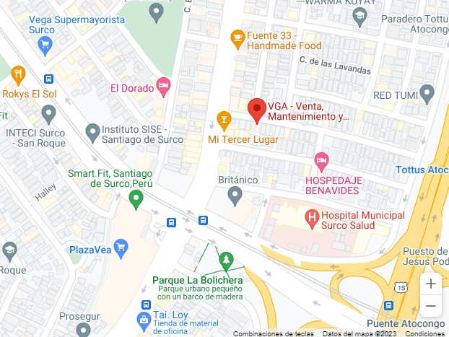GAMER CITY estará ubicado en el distrito Santiago de surco.

### CAPÍTULO II - INVESTIGACION TECNOLOGICA

**2.1.- Conceptos Básicos de Redes**

Una red es un conjunto de dispositivos electrónicos interconectados que pueden comunicarse entre sí. Estos dispositivos pueden incluir computadoras, teléfonos, tabletas, impresoras y otros dispositivos conectados a Internet. Las redes permiten compartir recursos y facilitar la comunicación entre los dispositivos.

Existen diferentes tipos de redes, como las redes LAN (Local Area Network) que se utilizan en un área geográfica pequeña, como una oficina o un hogar. También están las redes WAN (Wide Area Network) que abarcan un área geográfica más grande, como una ciudad o incluso varios países. Otro tipo de red es la red WLAN (Wireless Local Area Network) que utiliza tecnología inalámbrica para conectar dispositivos en un área específica.

La clasificación física de las redes se refiere a cómo se conectan los dispositivos en una red. Algunas clasificaciones físicas comunes incluyen las redes de bus, las redes de anillo y las redes de estrella.

Para una cabina gamer, una red puede ser definida como un conjunto de dispositivos conectados que permiten la comunicación y el intercambio de datos entre ellos. En el contexto de una cabina de los jugadores, una red puede incluir varios dispositivos, como computadoras, consolas de videojuegos, routers, switches y otros dispositivos de red.

La red en una cabina gamer puede ser utilizada para varios propósitos, como compartir archivos, jugar juegos en línea, transmitir contenido multimedia y acceder a Internet. Una red bien diseñada y configurada puede mejorar significativamente la experiencia de juego en línea, permitiendo una conexión más estable y rápida con otros jugadores y servidores.

Además, la seguridad es un aspecto importante a tener en cuenta al configurar una red para una cabina gamer. Es importante utilizar contraseñas seguras para los dispositivos de red, configurar firewalls y utilizar otros métodos de seguridad para proteger la red y los dispositivos conectados contra posibles amenazas en línea.

### 2.1.1.- Conceptos Básicos Sobre IP

Una dirección IP (Protocolo de Internet) es un número único asignado a cada dispositivo conectado a una red informática. Sirve como identificador para permitir la comunicación entre diferentes dispositivos en una red. Las direcciones IP se dividen en dos formatos: IPv4, que utiliza cuatro conjuntos de números separados por puntos (por ejemplo, 192.168.0.1), y IPv6, que utiliza ocho conjuntos de números separados por dos puntos (por ejemplo, 2001:0db8:85a3:0000:0000:8a2e:0370:7334).

## En el contexto de una cabina gamer, una dirección IP (Protocolo de Internet) es un número único que se asigna a cada dispositivo conectado a la red. Cada dispositivo en la red debe tener una dirección IP única para poder comunicarse con otros dispositivos y acceder a Internet.

Una dirección IP se compone de cuatro números separados por puntos (por ejemplo, 192.168.1.1). Los dos primeros números indican la dirección de red, mientras que los dos últimos indican la dirección del dispositivo en la red.

## Es importante tener en cuenta que las direcciones IP pueden ser dinámicas o estáticas. Una dirección IP dinámica se asigna automáticamente a un dispositivo por un servidor DHCP (Protocolo de configuración dinámica de host) y cambia cada vez que el dispositivo se conecta a la red. Por otro lado, una dirección IP estática se asigna manualmente a un dispositivo y no cambia con el tiempo.

### 2.1.2.- Clases de IP

Existen tres clases de direcciones IP según su rango: Clase A, Clase B y Clase C. Cada clase tiene un rango de direcciones IP que se asignan a los dispositivos en una red.

Clase A: Las direcciones IP de clase A se utilizan para redes muy grandes y pueden asignar hasta 16 millones de direcciones IP. Los primeros 8 bits de una dirección IP de clase A se utilizan para identificar la red, mientras que los siguientes 24 bits se utilizan para identificar el dispositivo.

Clase B: Las direcciones IP de clase B se utilizan para redes más pequeñas que las de clase A y pueden asignar hasta 65,000 direcciones IP. Los primeros 16 bits de una dirección IP de clase B se utilizan para identificar la red, mientras que los siguientes 16 bits se utilizan para identificar el dispositivo.

Clase C: Las direcciones IP de clase C se utilizan para redes más pequeñas que las de clase B y pueden asignar hasta 254 direcciones IP. Los primeros 24 bits de una dirección IP de clase C se utilizan para identificar la red, mientras que los últimos 8 bits se utilizan para identificar el dispositivo.

Además de estas tres clases, también existen las clases D y E, que se utilizan para fines especiales como la transmisión de datos multicast y experimentación, respectivamente.

Las clases de direcciones IP, hay otros conceptos y términos relacionados que vale la pena mencionar:

**Dirección IP privada:** Son direcciones IP reservadas para uso interno en redes privadas. Estas direcciones no son accesibles desde Internet y se utilizan comúnmente en hogares y oficinas para asignar direcciones a dispositivos en una red local. Algunos rangos de direcciones IP privadas comunes son 192.168.0.0 a 192.168.255.255 y 10.0.0.0 a 10.255.255.255.

**Dirección IP pública:** Es la dirección IP asignada a un dispositivo por el proveedor de servicios de Internet (ISP). Esta dirección es única en Internet y permite que el dispositivo sea accesible desde otros dispositivos y servicios en la red global.

**Máscara de subred:** Es un número que se utiliza para determinar qué parte de una dirección IP pertenece a la red y qué parte pertenece al dispositivo. La máscara de subred se utiliza en conjunto con la dirección IP para calcular la dirección de red y la dirección de broadcast.

**Enrutador (Router**): Es un dispositivo que se utiliza para conectar redes y dirigir el tráfico de datos entre ellas. Un enrutador utiliza direcciones IP para determinar la ruta óptima para enviar paquetes de datos a través de la red.

**DNS (Sistema de nombres de dominio):** Es un sistema que asocia nombres de dominio (como ejemplo.com) con direcciones IP. Cuando se ingresa un nombre de dominio en un navegador web, el DNS traduce ese nombre en la dirección IP correspondiente para que el dispositivo pueda comunicarse con el servidor correcto.

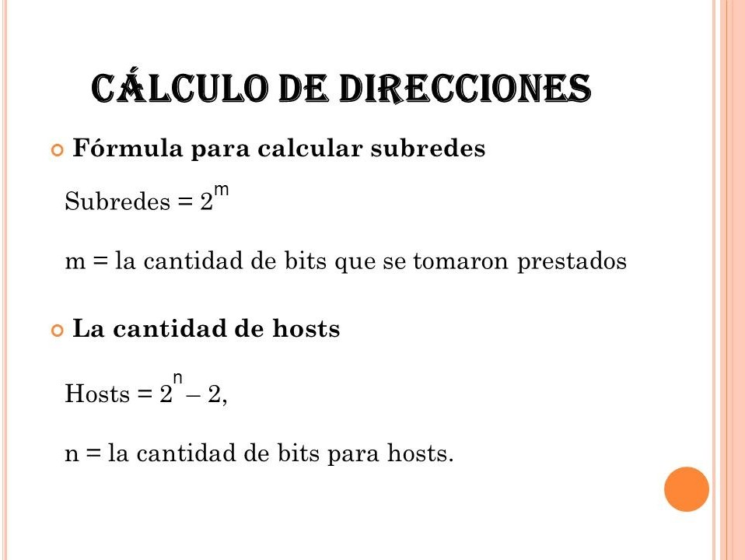

### 2.2.- Subredes

Una subred (o subnet, en inglés) se refiere a una subdivisión de una red de computadoras. Segmentar una red en subredes permite a las organizaciones separar segmentos de la red para mejorar el rendimiento, la seguridad y la gestión.

Cuando hablamos de direcciones IP y subredes, estamos hablando esencialmente de cómo se dividen y organizan las direcciones IP en una red. Al hacerlo, se puede definir qué parte de una dirección IP se refiere a la red o subred y qué parte se refiere a un host específico dentro de esa subred.

Un concepto fundamental al trabajar con subredes es la "máscara de subred" (subnet mask). Esta máscara ayuda a separar la porción de la dirección IP que pertenece a la red/subred de la porción que identifica a un host individual.

Dividir una red en subredes puede ser útil por varias razones:

**Gestión:** Facilita la administración de la red, ya que se pueden delegar responsabilidades por segmentos.

**Rendimiento:** Reduce el tráfico en segmentos de la red, ya que los broadcasts (mensajes dirigidos a todos los dispositivos en una red) se limitan a la subred.

**Seguridad:** Permite aislar segmentos de la red para mejorar la seguridad.

**Optimización del uso de direcciones IP:** Ayuda a utilizar de manera más eficiente el espacio de direcciones IP disponibles.

### 2.3.- Vlan

Un VLAN, que significa "Virtual Local Área Network" (Red de Área Local Virtual), es un método utilizado en redes de conmutación para segmentar una red física en múltiples redes lógicas independientes. Los dispositivos dentro de un VLAN se comunican como si estuvieran en la misma red física, independientemente de su ubicación geográfica.

La segmentación en VLANs proporciona varios beneficios:

**Organización Lógica:** Permite agrupar dispositivos por función, departamento o proyecto, y no simplemente por su ubicación física.

**Seguridad:** Al segmentar una red en VLANs, se puede controlar el tráfico entre diferentes segmentos, lo que puede ayudar a evitar el acceso no autorizado a recursos específicos. **Rendimiento:** Reduce el tamaño de dominios de broadcast. En una red, el broadcast es

un paquete que se envía a todos los dispositivos. Al limitar el tamaño de los dominios de

broadcast, se minimiza el tráfico no deseado en una red.

**Facilita la Administración:** Cambiar la configuración de la red o mover dispositivos entre VLANs es a menudo una simple tarea de reconfiguración en el conmutador (switch), sin necesidad de cambiar el cableado físico.

Para implementar VLANs, se necesita equipo de red que soporte esta funcionalidad, como conmutadores gestionables (switches). Los identificadores de VLAN (a menudo simplemente números) se utilizan para determinar a qué VLAN pertenece un paquete específico. El protocolo más comúnmente asociado con el etiquetado de VLANs es el IEEE 802.1Q.

Un detalle a considerar es que, para comunicarse entre diferentes VLANs, generalmente se necesita un dispositivo que funcione a nivel 3 (como un router o una capa de switch de nivel 3) para realizar el enrutamiento entre las VLANs, ya que cada VLAN representa una red lógica separada con su propio rango de direcciones IP.

### CAPÍTULO III – APORTE PRÁCTICO

**3.1.- Diseñando la red**

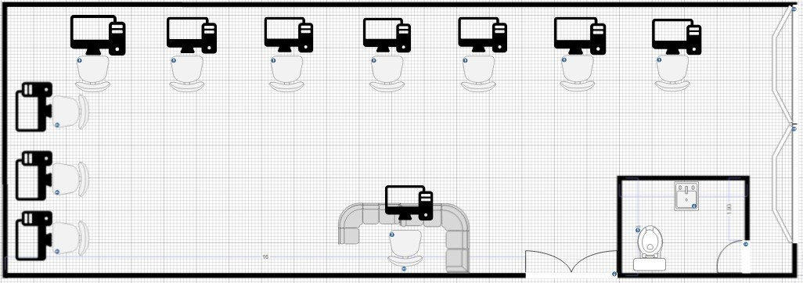

### 3.1.1.- Diseño de la Red en Microsoft Visio

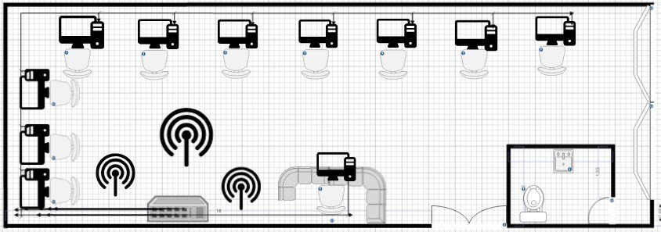

**3.3.- Asignación de Subredes**

|  |  |  |  |  |  |
| --- | --- | --- | --- | --- | --- |
| **Numero** | **Clase.** | **Primer IP** | **Ultimo IP** | **Mascara de**  **Sub Red** | **Broadcast** |
| **1** | **Clase C** | **192.168.1.1** | **192.168.1.14** | **255.255.255.240** | **192.168.1.15** |
| **2** | **Clase C** | **192.168.1.2** | **192.168.1.14** | **255.255.255.240** | **192.168.1.15** |
| **3** | **Clase C** | **192.168.1.3** | **192.168.1.14** | **255.255.255.240** | **192.168.1.15** |
| **4** | **Clase C** | **192.168.1.4** | **192.168.1.14** | **255.255.255.240** | **192.168.1.15** |
| **5** | **Clase C** | **192.168.1.5** | **192.168.1.14** | **255.255.255.240** | **192.168.1.15** |
| **6** | **Clase C** | **192.168.1.6** | **192.168.1.14** | **255.255.255.240** | **192.168.1.15** |
| **7** | **Clase C** | **192.168.1.7** | **192.168.1.14** | **255.255.255.240** | **192.168.1.15** |
| **8** | **Clase C** | **192.168.1.8** | **192.168.1.14** | **255.255.255.240** | **192.168.1.15** |
| **9** | **Clase C** | **192.168.1.9** | **192.168.1.14** | **255.255.255.240** | **192.168.1.15** |
| **10** | **Clase C** | **192.168.1.10** | **192.168.1.14** | **255.255.255.240** | **192.168.1.15** |
| **11** | **Clase C** | **192.168.1.11** | **192.168.1.14** | **255.255.255.240** | **192.168.1.15** |

### 3.4.- Asignación de Vlan

|  |  |  |  |  |
| --- | --- | --- | --- | --- |
| **Numero** | **ID VLAN** | **Nombre** | **Switch** | **Puerto** |
| **VLAN1** | **1001** | **Compu1** | **Switch1** | **Puerto1** |
| **VLAN1** | **1001** | **Compu2** | **Switch1** | **Puerto2** |
| **VLAN1** | **1001** | **Compu3** | **Switch1** | **Puerto3** |
| **VLAN1** | **1001** | **Compu4** | **Switch1** | **Puerto4** |
| **VLAN2** | **1002** | **Compu5** | **Switch2** | **Puerto1** |
| **VLAN2** | **1002** | **Compu6** | **Switch2** | **Puerto2** |
| **VLAN2** | **1002** | **Compu7** | **Switch2** | **Puerto3** |
| **VLAN2** | **1002** | **Compu8** | **Switch2** | **Puerto4** |
| **VLAN2** | **1002** | **Compu9** | **Switch2** | **Puerto1** |
| **VLAN2** | **1002** | **Compu10** | **Switch2** | **Puerto2** |
| **VLAN2** | **1002** | **Compu11** | **Switch2** | **Puerto3** |

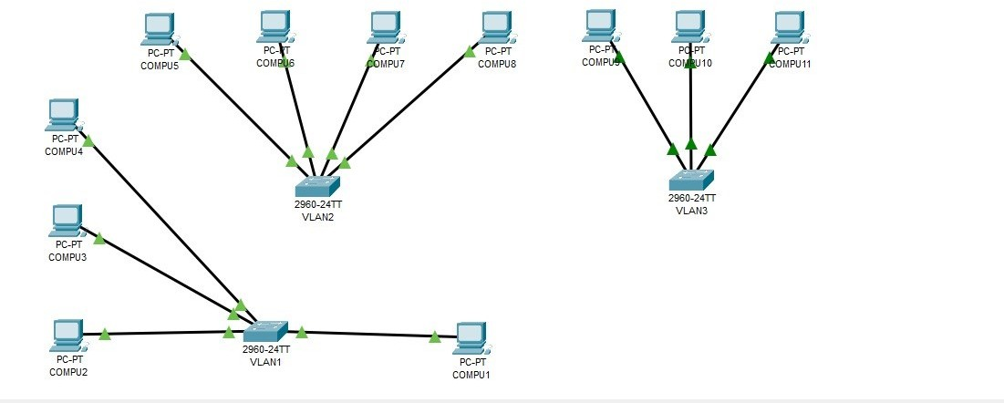**Diseño de las Sub Red y VLAN**

## 3.5.- Tablas de Enrutamiento

|  |  |  |  |
| --- | --- | --- | --- |
| **Nombre del Router:** | Router 0 – Router 1 | | |
| **Tipo de Enrutamiento:** | Enrutamiento Estático | | |
| **Tabla de Enrutamiento** | | | |
| **Dirección IP** | **Mascara de Red** | **Identificador de Red** | **Salto** |
| 170.5.16.254 | 255.255.0.0 | 170.5.0.0 | 10.0.0.1 |
| 200.55.67.254 | 255.255.255.0 | 200.55.67.0 | 10.0.0.2 |

### Diseño en Packet Tracer

### 

# 3.6.- Servidores

|  |  |  |  |  |
| --- | --- | --- | --- | --- |
| N° | Servicio | Dirección IP | Mascara de subred | Puerta de enlace |
| SERVIDOR 1 | DNS | 170.5.16.131 | 255.255.0.0 | 170.5.16.254 |
| SERVIDOR 2 | WEB | 170.5.16.132 | 255.255.0.0 | 170.5.16.254 |
| SERVIDOR 3 | DHCP | 200.55.67.150 | 255.255.255.0 | 200.55.67.254 |

### Diseño en Packet Tracer

# 

# 

# Bibliografía

CampuDigital. (22 de 09 de 2023). *CampuDigital*. Obtenido de CampuDigita: https://campusdigital.certus.edu.pe/mod/folder/view.php?id=777279

Concepto. (22 de 09 de 2023). *Concepto*. Obtenido de Concepto: https://concepto.de/red-2/ Hostgator. (22 de 09 de 2023). *Hostgator*. Obtenido de Hostgator:

https://[www.hostgator.mx/blog/que-es-una-direccion-ip/](http://www.hostgator.mx/blog/que-es-una-direccion-ip/)